МАТЕРИАЛОВЕДЕНИЕ

Материаловедение изучает строение и свойства материалов.
Швейное материаловедение изучает строение и свойства материалов, используемых для изготовления швейных изделий.
Волокно - это гибкое, прочное тело, длина которого во много раз больше, чем поперечный размер.
Текстильные волокна – это волокна, которые используют для изготовления пряжи, ниток, тканей и др. текстильных изделий.
Классификация волокон
В основе классификации волокон лежит их происхождение (способ получения) и химический состав. По своему происхождению все волокна делятся на натуральные и химические:

Текстильные волокна
натуральные
химические

Натуральные волокна – это волокна растительного, животного и минерального происхождения.
Химические волокна – это волокна, которые получают химическим путем в заводских условиях.

5 класс

Натуральные волокна растительного происхождения

Натуральные растительные волокна получают из хлопчатника, льна и др. растений.
Хлопчатник – однолетнее растение древовидной формы. Плоды – коробочки, которые содержат многочисленные семена, покрытые длинными волосками. Это и есть хлопок.
Свойства хлопка. Отдельное волокно хлопка при рассмотрении представляет собой очень тонкий волосок длиной от 6 до 52мм. Природный цвет волокон белый или кремоватый. Хлопок обладает высокой гигроскопичностью Гигроскопичность – это способность волокон поглощать влагу из окружающей среды. Хлопок быстро впитывает влагу и быстро высыхает. На ощупь волокна мягкие, тепловатые.
Хлопок широко применяют в производстве тканей, трикотажных изделий, швейных ниток и т.д. хлопчатобумажные ткани прочны, гигиеничны, легки, имеют достаточный срок службы, удобны в носке, легко стираются и утюжатся.
Лен – это однолетнее растение, дающее волокно того же названия. Существуют три вида льна: лен-долгунец, лен-кудряш, лен-межеумок. Для получения волокон выращивают лен-долгунец (стебель прямой, высотой 1м и диаметром 3-5мм)
Свойства льна. Длина волокон 15-26мм. Цвет волокон – от светло-серого до темно-серого. Лен обладает характерным блеском, т. к. его волокна имеют гладкую поверхность. Гигроскопичность льняного волокна больше, чем у хлопкового. Лен переносит больший нагрев утюга, чем хлопок. На ощупь волокна льна прохладные, жесткие.
Льняное волокно используют для производства тканей, белья, скатертей, полотенец и т.д.
Льняные ткани имеют гладкую, блестящую поверхность, прочны, хорошо гладятся, отличаются высокими гигиеническими свойствами, хорошо впитывают влагу, быстро и хорошо отстирываются. Применяют для изготовления летней одежды, постельного белья, скатертей, салфеток, полотенец.

Что нужно знать: материаловедение, швейное материаловедение, волокно, текстильное волокно, волокна натурального происхождения, волокна химического происхождения, хлопчатник, лен, гигроскопичность.

Понятие о пряже, прядении, ткани и ткачестве

Пряжей называется тонкая нить, выработанная из коротких волокон путем их скручивания. Из пряжи производят ткани, швейные нитки, трикотаж и др. текстильные изделия.
Прядением называется совокупность операций, в результате которых из волокнистой массы получается пряжа. Процесс прядения состоит в том, что волокнистый материал разрыхляют, очищают от примесей, смешивают волокна и прочесывают их, затем формируют ленту из волокон, выравнивают ее и скручивают для того, чтобы нить была прочной.
Ткань – это материал, который изготавливают на ткацком станке путем переплетения пряжи.
Ткацкое переплетение – это переплетение нитей основы и утка. Самый распространенный вид переплетения нитей – полотняное. В таком переплетении нити основы и утка чередуются через одну.

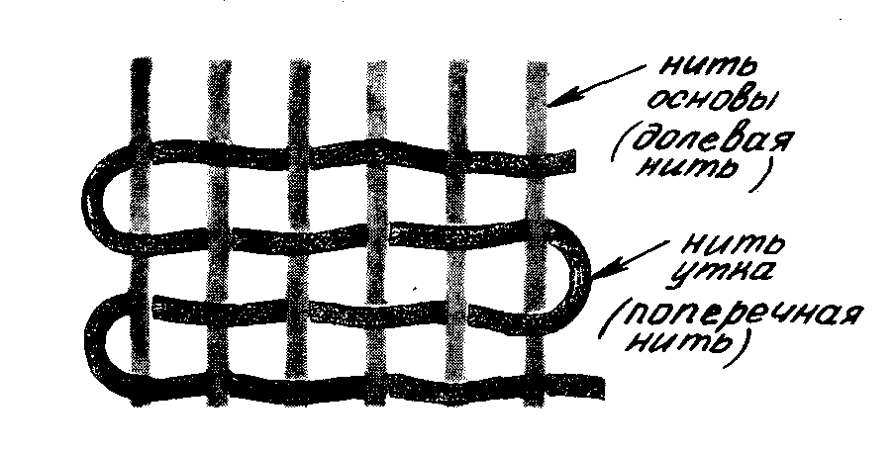
Нити, идущие вдоль ткани, называются основой. поперечные нити называются утком.

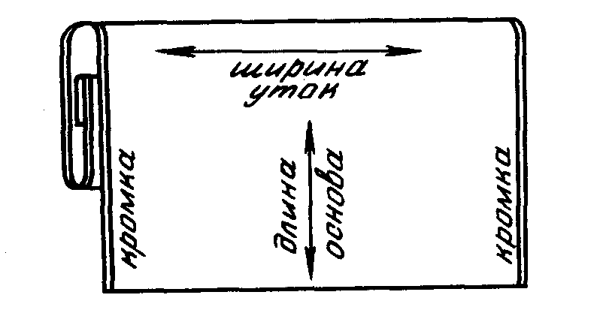

Нити основы очень прочные, длинные, тонкие при растяжении не меняют своей длины. Нити утка менее прочные, более толстые, короткие. При растяжении нити утка увеличивают свою длину.
Нить основы определяется:
1. По кромке.
2. По степени растяжения (не меняет своей длины)
3. По звуку.
Вдоль куска ткани по краям получается кромка. Расстояние от кромки до кромки называют шириной ткани.

Этапы изготовления ткани

волокно
нити (пряжа)
ткачество
суровая ткань
отделка
готовая ткань

Суровая ткань – ткань, содержащая примеси и загрязнения, она не применяется для изготовления одежды, т.к. нуждается в отделке.
Цель отделки – придание красивого внешнего вида и улучшение качества.
Ткань с нанесенным на нее рисунком называют набивной. Ткань, прошедшую отделку называют готовой.

Процесс производства хлопчатобумажных тканей

Сбор с полей, сортировка, упаковка в кипы
Подготовительное производство
Чесальный цех
Ленточный цех
Ровничный цех
Прядильные производства: изготовление пряжи
Ткацкое производство: изготовление ткани

Отделочное производство: отбеливание, окраска, нанесение рисунка

Процесс производства льняных тканей
Сбор и получение льняной соломы
Вымочка льняной соломы
Производство первичной обработки
сушка
мятье
трепание
Прядильные производства, получение пряжи

Ткацкое производство, получение пряжи
Отделочное производство: отбеливание, окраска

Ткань имеет лицевую и изнаночную стороны. Лицевую сторону можно определить по следующим признакам:
1. На лицевой стороне печатный рисунок более яркий, чем на изнаночной.
2. На лицевой стороне ткани рисунок переплетения более четкий.
3. Лицевая сторона более гладкая (все пороки дефекты ткани – петельки, узелки выведены на изнаночную сторону).

Сравнительная характеристика свойств
хлопчатобумажных и льняных тканей

Свойства тканей | Ткани
 | хлопчатобумажные | льняные
Физико-механические свойства  Прочность  (устойчивость ткани к трению, стирке, воздействию солнца, света, растяжению)  Сминаемость  (образование складок, заминов при сидении и носке изделия) | Менее прочные, чем льняные  Сминаемые | Прочные  Сильно сминаемые
Гигиенические свойства  Гигроскопичность  (свойства ткани впитывать влагу)  Теплозащищенность  (способность ткани удерживать тепло) | Высокая  Средняя | Выше, чем у хлопчатобумажных  Слабая
Технологические свойства  Осыпаемость  (выпадение нитей на срезах)  Усадка  (свойство ткани укорачиваться («садиться») в долевом направлении после увлажнения | Слабая  Значительная | Средняя  Значительная

Положительные и отрицательные качества
хлопчатобумажных и льняных тканей и их применение

Ткани | Положительные качества | Отрицательные качества | Применение
Хлопчато-  бумажные | Значительная прочность, легко впитывают влагу, быстро высыхают, легко стираются, гладятся, красивы и удобны в носке | При стирке садятся (уменьшаются) по нити основы, сильно сминаемы | Постельное белье; бытовая одежда
Льняные | Очень прочные, хорошо впитывают влагу | Сильно сминаются, осыпаются, сильно садятся при стирке | Постельное белье; бытовая одежда

Правила ухода
за хлопчатобумажными и льняными тканями

Ткани | Стирка | Влажно-термическая обработка | Чистка
Хлопчато-бумажные | В растворе мыла или различных моющих средствах | Гладят при температуре 130⁰С | Ацетоном, нашатырным спиртом, бензином
Льняные |  | Гладят при температуре 150⁰С

Международные символы по уходу за тканями

Символ | Значение символа
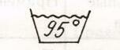  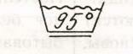  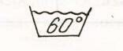    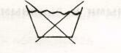  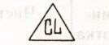  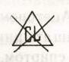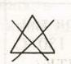  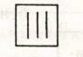  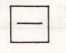  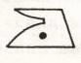  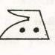  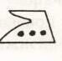  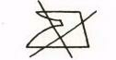   | Изделие можно кипятить  Допускается машинная стирка, полоскать при постоянно снижающейся температуре воды  Соблюдать осторожность, полоскать при постоянно снижающейся температуре воды  Стирать вручную, при температуре не выше 40⁰С короткий промежуток времени, после полоскания изделие слегка отжать не выкручивая  Стирать нельзя  Можно отбеливать хлоросодержащими средствами  Нельзя отбеливать ни хлоросодержащими, ни другими средствами  Сушить в подвешенном состоянии (на плечиках)  Раскладывать для сушки на плоской поверхности  Гладить при температуре не выше 110⁰С  Гладить при температуре не выше 150⁰С  Гладить при температуре не выше 200⁰С  Гладить нельзя  Изделие нельзя подвергать химической чистке

Ассортимент тканей
Бархат – низковорсовая хлопчатобумажная ткань.
Батист – очень тонкая хлопчатобумажная ткань.
Вельвет – плотная хлопчатобумажная ткань в рубчик.
Деним – прочная, плотная хлопчатобумажная ткань для джинсов.
Сатин – хлопчатобумажная ткань с гладкой блестящей поверхностью
Ситец – тонкая, легкая хлопчатобумажная ткань.
Фланель – мягкая хлопчатобумажная ткань, ворсовая с обеих сторон.
Фроте – хлопчатобумажная ткань, петельчатая с обеих сторон.

Что нужно знать: пряжа, прядение, нить, ткань, основа, уток, суровая ткань, отделка, готовая ткань, лицевая сторона ткани, ткацкое переплетение, полотняное переплетение, этапы изготовления ткани.
6 класс
Натуральные волокна животного происхождения
Шерстяные и шелковые ткани
Шерстяные и шелковые ткани изготовляют из волокон животного происхождения. Эти ткани являются экологически чистыми и поэтому представляют определенную ценность для человека и положительно влияют на его здоровье.
Шерсть – это волосяной покров животных (овец, коз, верблюдов). Состоит из длинных прямых или волнистых волосков и тонких коротких, более мягких (шерсть и пух). Длина волокон от 10-250мм.
Перед отправлением на текстильные фабрики шерсть подвергают первичной обработке: сортируют, т.е. подбирают волокна по качеству; треплют – разрыхляют и удаляют засоряющие примеси; промывают горячей водой с мылом и содой; сушат в сушильных машинах.
В отделочном производстве ткани красят в различные цвета или наносят различные рисунки. Ткани из шерсти вырабатываются гладкокрашеными, пестроткаными и напечатанными.
Свойства тканей зависят от качеств волокон (толщины, извитости, упругости). Из длинных и тонких волокон получают хорошо драпирующуюся ткань, из извитых волокон – ткань для зимней одежды, т.к. она имеет теплозащитные свойства. Ткани из упругих волокон малосминаемы. Шерстяные ткани легко поддаются влажно-тепловой обработке. Перед пошивом изделий надо учитывать, что шерстяные ткани обладают значительной усадкой (до раскроя необходимо декатирование) и пылеемкостью (изделие надо часто чистить). Шерстяные ткани используют при пошиве платьев, костюмов, пальто.
Шерсть стирают вручную при температуре не выше 30⁰С с применением специальных моющих средств. Стирают в большом количестве воды, не выкручивают, высушивают, закатывая в полотенце, и раскладывают на столе.
Гладят ткани их шерсти утюгом при температуре 150-200⁰С через влажную хлопчатобумажную или льняную ткань (проутюжильник). Шерстяные изделия чистят с применением бензина, ацетона и нашатырного спирта.
Шелковые ткани. Сырьем для получения шелковых тканей являются нити тутового или дубового шелкопряда, которые сматывают и соединяют с нескольких коконов. Длина коконной нити 700-800м. такую нить называют шелком-сырцом.
Первичная обработка шелка включает следующие операции: обработка коконов горячим паром для размягчения шелкового клея; сматывание нитей с нескольких коконов одновременно. На текстильных фабриках из шелка-сырца получают ткань. Шелковые ткани вырабатывают гладкокрашеными, пестроткаными, напечатанными.
Ткани из натурального шелка очень прочные, красивые, малосминаемы, на ощупь мягкие и гладкие, обладают приятным блеском, хорошо драпируются, гигроскопичны и воздухопроницаемы. Но они сильно растягиваются, осыпаются, имеют значительную усадку.
Шелк стирают вручную рот температуре 30-45⁰С. Прополаскивают сначала в теплой, а затем в холодной воде с уксусом. Влажные вещи из шелка заворачивают в ткань, слегка отжав воду. Необходимо учитывать, что шелковые ткани очень линяют.
Шелк гладят утюгом при температуре 150-160⁰С с изнаночной стороны, не сбрызгивая, т.к. вода оставляет на ткани пятна. Изделия из шелковых тканей чистить не рекомендуется. Из шелка шьют белье, блузы, платья, портьеры, занавески, подкладки.
В наше время появились новые виды тканей – смесовые. К чистошерстяным и чистошелковым тканям добавляют различные волокна, особенно синтетические, и тогда получаются ткани с новыми свойствами, которые, например, меньше мнутся, хорошо держат складки, легче стираются и чистятся.
При пошиве изделий и выборе моделей из шелковых и шерстяных тканей необходимо учитывать свойства этих тканей, способы их обработки, а также влажно-тепловой обработки.

Сравнительная характеристика свойств тканей

Свойства тканей | Шерсть | Шелк
Физико-механические:  Прочность  Сминаемость  Драпируемость  Гигиенические:  Гигроскопичность  Пылеемкость  Теплозащитные свойства  Технологические:  Усадка  Осыпаемость  Раздвижка нитей в швах | Меньше, чем у хлопчатобумажных тканей  Очень малая  Средняя  Значительная  Большая  Высокие  Значительная  Средняя  Средняя | Высокая  Очень малая  Высокая  Значительная  Малая  Несколько выше, чем у хлопчатобумажных тканей  Значительная  Значительная  Значительная
Определить шерстяные и шелковые ткани можно по внешнему виду, на ощупь, по виду и обрыву нитей, а также по характеру горения. Нити шерсти и шелка горят плохо, образуя черный наплыв (спек) и распространяя запах жженого рога или пера.
Ткацкие переплетения нитей
К простым переплетениям относятся: полотняное, саржевое, сатиновое и атласное.
Повторяющийся рисунок переплетения в ткани называется раппорт.

Признаки образования ткацкого саржевого переплетения
1. Минимальное число нитей в раппорте – три.
2. Ткацкий рисунок сдвигается на одну нить при каждом следующем прокладывании уточной нити
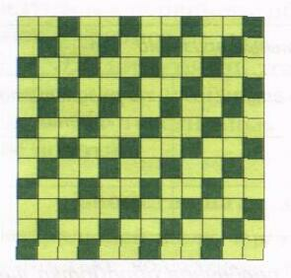
Саржевое переплетение
Ткани саржевого переплетения отличают характерные косые полосы. На лицевой стороне они более выпуклые. Такие ткани отличаются большим скольжением, поэтому при раскрое необходимо следить, чтобы не было перекоса ткани при настиле.

Признаки образования ткацкого сатинового и атласного переплетений
1. Минимальное число нитей в раппорте – пять.
2. Ткацкий рисунок сдвигается в каждом горизонтальном ряду на две нити.
У тканей, выработанных сатиновым и атласным переплетением, лицевая сторона гладкая и блестящая из-за редкого переплетения нитей основы и утка и резко отличается от изнаночной.
Если лицевая сторона ткани выработана из нитей утка, ткань называют сатином, а переплетение – сатиновым.
Если лицевая сторона ткани образована из нитей основы, ткань называют атласом, а переплетение – атласным.
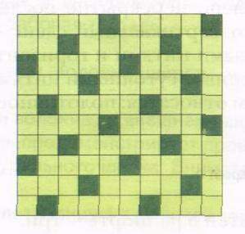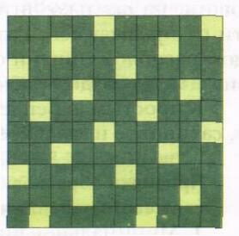
Сатиновое переплетение Атласное переплетение
Достоинства: блестящая поверхность, красивый внешний вид.
Недостатки: сильная осыпаемость, скольжение при настиле и пошиве, из-за которого может возникнуть перекос ткани.

Дефекты ткани
Перед раскроем ткань просматривают по всей длине и ширине для того, чтобы определить, нет ли на ней ткацких дефектов, т.е. недостатков, повреждений. Эти дефекты появляются при обрыве нитей и разладке механизмов ткацкого станка. Ткацкие дефекты портят внешний вид готового изделия, поэтому при раскрое необходимо их выявить, учесть и обойти. Для этого обнаруженные дефекты отмечают мелом или ниткой контрастного цвета.
К дефектам ткани относятся:
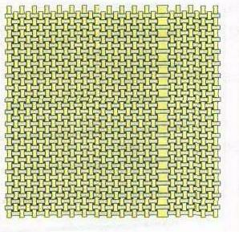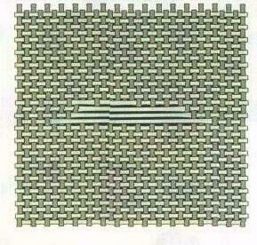
Утолщение нити Нарушение целостности ткани

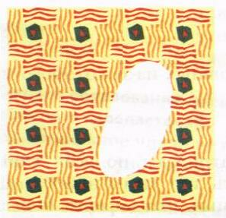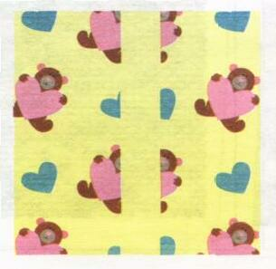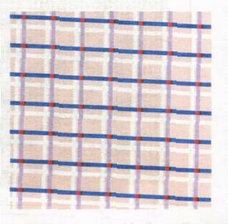
Непропечатанные места Засечка Перекос рисунка

Лицевая и изнаночная стороны тканей.

Лицевую и изнаночную стороны в ткани можно определить по следующим признакам:
1. По краю ткани – около кромок имеются проколы. На лицевой стороне ткань в местах проколов более выпуклая.
2. В гладких тканях изнаночная сторона более пушистая, чем лицевая, т.к. на изнаночную сторону выводят ткацкие дефекты. Для определения пушистости ткани ее нужно рассматривать на уровне глаз.
3. По рисунку ткацкого переплетения:
- в тканях саржевого переплетения на лицевой стороне рубчик идет снизу вверх и слева направо;
- сатиновое и атласное переплетения образуют гладкую лицевую сторону.
4. В смешанных тканях отделочные нити выводят на лицевую сторону. Например, в парче блестящая металлизированная нить – люрекс выведена на лицевую сторону.
5. В драпах ворс располагается более упорядоченно на лицевой стороне, а изнаночная сторона имеет немного неаккуратный внешний вид.

Ассортимент тканей
Бобрик – тяжелая, толстая (от 4мм) шерстяная ткань с начесанным ворсом на лицевой стороне.
Бостон - чистошерстяная ткань.
Букле – шерстяная ткань. Поверхность букле покрыта петлями и узелками
Велюр – чистошерстяная ткань или фетр с густым ворсом. Наиболее ценен драпвелюр.
Габардин – шерстяная костюмная ткань в тонкий рубчик.
Драп – плотная, толстая шерстяная пальтовая ткань с небольшим начесом.
Кашемир – легкая шерстяная ткань с четко проступающим тонким диагональным рубчиком.
Клоке – шерстяная или шелковая ткань на двух основах. Нижняя сторона ткани гладкая, натянутая, верхняя присобрана, с выпуклым пузырчатым рисунком.
Креп – (шероховатый, волнистый) – группа тканей, главным образом шелковых крепдешин, креп-жоржет, креп-шифон, креп-сатин).
Крепдешин – тонкая шелковая ткань с матовым рисунком.
Муар – ткань из натурального или искусственного шелка с блестящим рисунком на матовом фоне.
Парча – ткань из натурального или искусственного шелка с металлическими нитями.
Репс – плотная шерстяная или шелковая ткань с мелким рубчиком.
Сукно – шерстяная ткань с войлокообразным застилом.
Тафта – тонкая, плотная, блестящая ткань из натурального и искусственного шелка, жестковатая и шуршащая.
Твид – шерстяная ткань, напоминающая домотканую.
Шифон – тонкая шелковая ткань, нежная, мягкая, с матовой поверхностью.

Что нужно знать: шерсть, руно, натуральный шелк, раппорт, саржевое переплетение, сатиновое переплетение, атласное переплетение, ткацкие дефекты, дефекты печати, лицевая и изнаночная стороны тканей, свойства тканей: механические (прочность, сминаемость, драпируемость, износостойкость); физические (теплозащитные, пылеемкость); технологические (скольжение, осыпаемость, усадка), ассортимент тканей.

7 класс
Материалы из химических волокон

Химические волокна получают путем переработки разного по происхождению сырья. Они делятся на искусственные и синтетические.

Классификация химических волокон

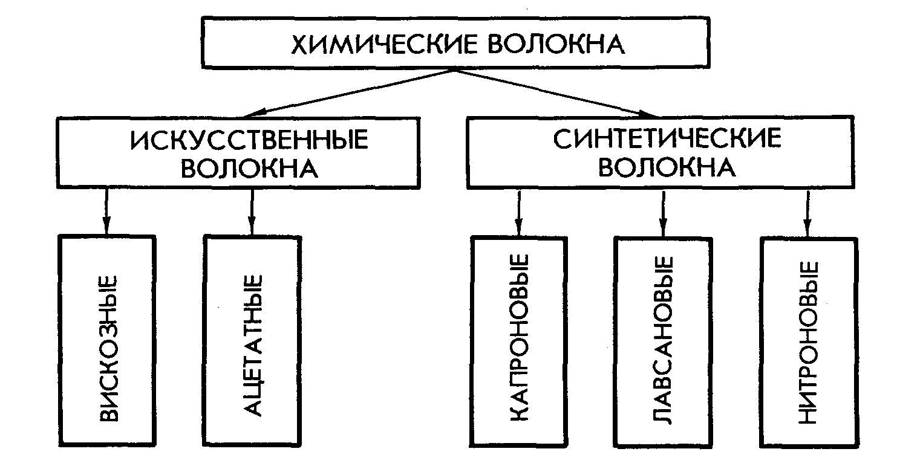

Сырьем для производства искусственных волокон служит целлюлоза, получаемая из древесины ели, отходов хлопка. Исходным сырьем для производства синтетических волокон являются газы – продукты переработки каменного угля и нефти.
Процесс производства химических волокон включает три этапа:
1. Получение прядильного раствора.
2. Формование волокна (раствор продавливается через мельчайшие отверстия колпачков, которые называются фильерами.

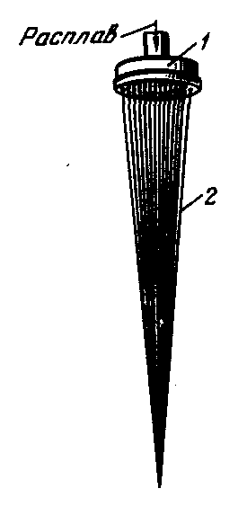
1 – фильера; 2 – нити (волокно)

3. Отделка волокна (нити промывают, сушат, крутят, с помощью термической обработки закрепляют в крутку).

К группе искусственных волокон относятся вискозные и ацетатные. Вискозное волокно представляет собой чистую целлюлозу. Может иметь блестящую или матовую поверхность. Изменяя блеск, толщину волокон, придавая им извитость, вискозной ткани можно придать вид шелка, хлопка, шерсти. Уступает по прочности шелку. В мокром состоянии прочность уменьшается. Хорошо впитывает влагу. Горят волокна быстро, ярким пламенем с запахом жженой бумаги.
В основном вискоза используется для производства плательных тканей. Из тканей креповой структуры шьют платья, блузки, платья-костюмы и плащи. Жаккардовые ткани используются в качестве декоративных и драпировочных и прекрасно подходят для шитья нарядных женских костюмов.
Ацетатное и триацетатное волокно состоит из ацетилцеллюлозы. Внешне ткани из этих волокон похожи на натуральный шелк, имеют блестящую поверхность. Прочность меньше, чем у вискозы, и в мокром состоянии уменьшается. Плохо впитывает влагу, имеет большую упругость, горит быстро, сворачиваясь в шарики, пахнущие уксусом.
Из ацетатных тканей изготавливают блузки, платья, трикотажное белье, галстуки, шарфы, кружева. Из триацетатных волокон изготавливают ткани для повседневной и спортивной одежды.

Ткани из искусственных волокон.
Вискозный креп-жоржет – полупрозрачная ткань полотняного переплетения из вискозных волокон: жесткая, упругая, сыпучая. Из него шьют платья, блузы.
Вискозный поплин – легкая ткань из вискозных волокон с поперечными рубчиками. Идет на изготовление блузок и мужских сорочек.
Вискозная тафта – тонкая глянцевидная плотная ткань из вискозного волокна с мелкими поперечными руючиками или узорами. Применяется для платьев, сорочек, блузок, юбок.
Креп-марокен – шелковая вискозная ткань. Применяется для шитья блузок и легких платьев.
Креп-сатин – тяжелая ткань из вискозного шелка атласного переплетения. Идет на изготовление блузок, платьев, летних костюмов.
Креп-твид – тяжелая ткань саржевого переплетения из вискозных и ацетатных волокон. Применяется для пошива платьев, костюмов, плащей.
Креп-твил – мягкая ткань саржевого переплетения из искусственных нитей. Вырабатывается набивной и гладкокрашенной. Из нее шьют платья, костюмы.

К синтетическим волокнам относятся:
- полиэфирные волокна – полиэстер, лавсан, диолен, элан, кримплен. Ткани из них мягкие и гибкие, но очень прочные. Они практически не мнутся, хорошо закрепляют форму при нагревании – крепко держат складки и плиссе, устойчивы к действию света, не поражаются молью и микроорганизмами. Недостаток – плохо впитывают влагу.
- полиамидные волокна – нейлон, капрон, дедерон, перлон – самые прочные синтетические волокна. Ткани жесткие, имеют гладкую поверхность, прочные, устойчивые к истиранию, мало мнутся, плохо впитывают влагу и чувствительны к высоким температурам.
- полиакрилонитрильные волокна – акрил, нитрон, перлан, акрилан, кашмилон – по внешнему виду похожи на шерсть. Свойства, как у полиэфирных волокон, но чувствительны к высоким температурам: быстро плавятся, приобретая коричневый цвет, затем горят коптящим пламенем, образуя твердый шарик.
- эластановое волокно – лайкра, дорластан – чрезвычайно эластичны, увеличивают свою длину в 7 раз, возвращаясь в первоначальное состояние. Ткани используют для пошива одежды обтягивающего силуэта.

Схема получения ткани из химических волокон
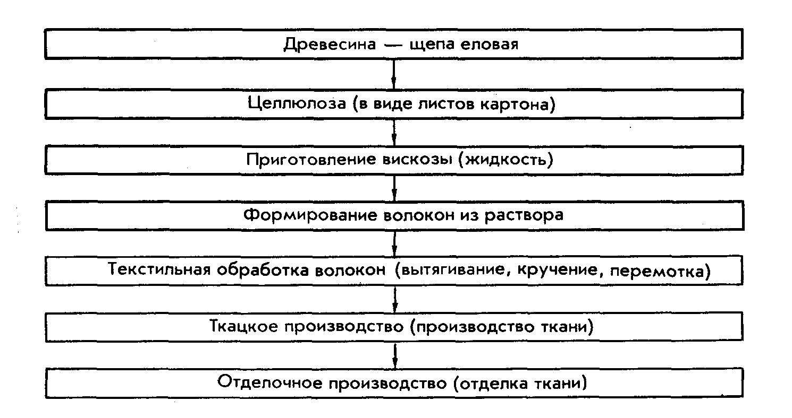

Что нужно знать: химические волокна, искусственные волокна, синтетические волокна, вискозное волокно, ацетатное и триацетатное волокно, полиэфирные волокна, полиамидные волокна, полиакрилонитрильные волокна, эластановое волокно, плучение ткани из химических волокон, ассортимент тканей.

